ICS 83.140.50
G43

中华人民共和国国家标准
GB/T XXXX—XXXX

全断面隧道掘进机用橡胶密封件
Rubber seals used for full face tunnel boring machine
点击此处添加与国际标准一致性程度的标识
“在提交反馈意见时，请将您知道的相关专利连同支持性文件一并附上。”

XXXX - XX - XX发布
XXXX - XX - 实施
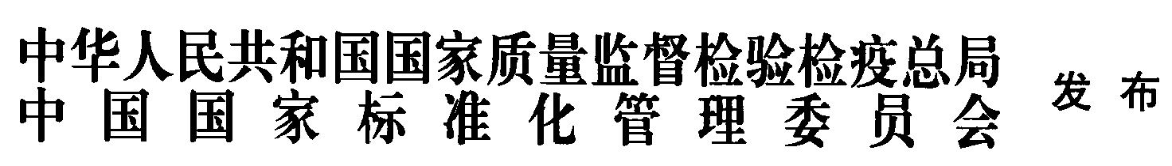

前 言

本标准按照GB/T 1.1-2009给出的规则起草。
本标准由中国石油和化学工业联合会提出。
本标准由全国橡胶与橡胶制品标准化技术委员会（SAC/TC35）归口。
本标准负责起草单位为西北橡胶塑料研究设计院有限公司。
本标准参加起草单位为（暂略）
本标准主要起草人：（暂略）

全断面隧道掘进机用橡胶密封件
- 范围
本标准规定了全断面隧道掘进机主驱密封件、铰接密封件、气囊密封件的术语和定义、要求、检验规则及标志、包装、运输、贮存。
本标准适用于全断面隧道掘进机用主驱密封件、铰接密封件和气囊密封件（以下统称密封件）。
- 规范性引用文件
下列文件对于本文件的应用是必不可少的。凡是注日期的引用文件，仅注日期的版本适用于本文件。凡是不注日期的引用文件，其最新版本（包括所有的修改单）适用于本文件。
GB/T 528-2009 硫化橡胶或热塑性橡胶 拉伸应力应变性能的测定
GB/T 529-2008 硫化橡胶或热塑性橡胶撕裂强度的测定（裤形、直角形和新月形试样）
GB/T 531.1-2008 硫化橡胶或热塑性橡胶 压入硬度试验方法 第1部分：邵氏硬度计法（邵尔硬度）
GB/T 1682-1994 硫化橡胶 低温脆性的测定 单试样法
GB/T 1689-2014 硫化橡胶 耐磨性能的测定(用阿克隆磨耗机)
GB/T 1690-2010 硫化橡胶或热塑性橡胶 耐液体试验方法
GB/T 2941-2006 橡胶物理试验方法试样制备和调节通用程序
GB/T 3512-2014 硫化橡胶或热塑性橡胶 热空气加速老化和耐热试验
GB/T 3672.1-2002 橡胶制品的公差 第1部分：尺寸公差
GB/T 7759.1-2015 硫化橡胶或热塑性橡胶 压缩永久变形的测定 第1部分
GB/T 5721-93 橡胶密封制品标志、包装、运输、储存的一般规定
GB/T XXXXX 全断面隧道掘进机 术语和商业规格
- 术语和定义
GB/T XXXXX界定的术语和定义适用于本文件。
- 要求
  - 结构
    - 主驱密封件和铰接密封件断面结构分为两种类型：
- V型单唇结构密封件,典型的结构示意图见图1。
- 翅型多唇结构密封件，典型的结构示意图见图2。
    - 气囊密封件断面结构示意图见图3。
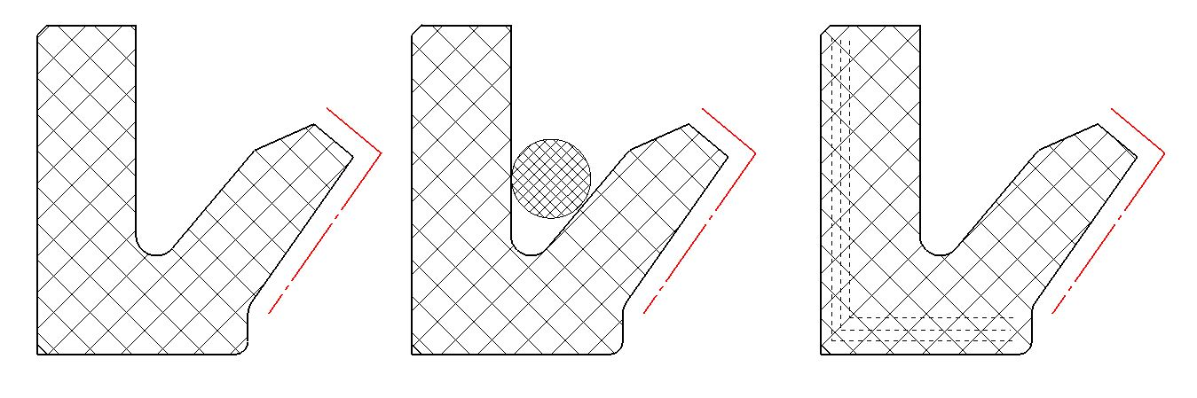
a)普通V型单唇 b)压紧环V型单唇 c)织物增强V型单唇
点划线处为工作面。
- 典型的V型单唇结构示意图

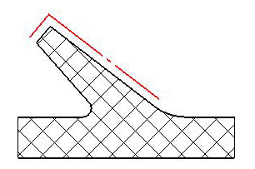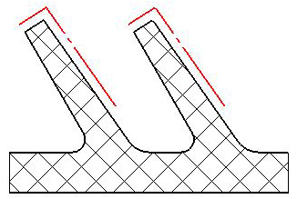

a)单翅型 b)两翅型
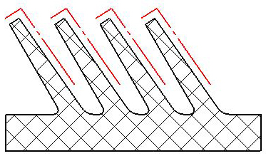
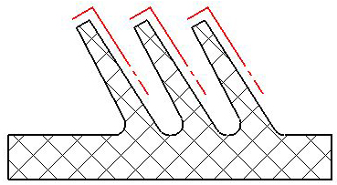

c)三翅型 d) 四翅型
点划线处为工作面。
- 典型翅型多唇结构示意图
    - 气囊密封件按断面结构，常见类型有普通U型气囊和附唇U型气囊，见图3。

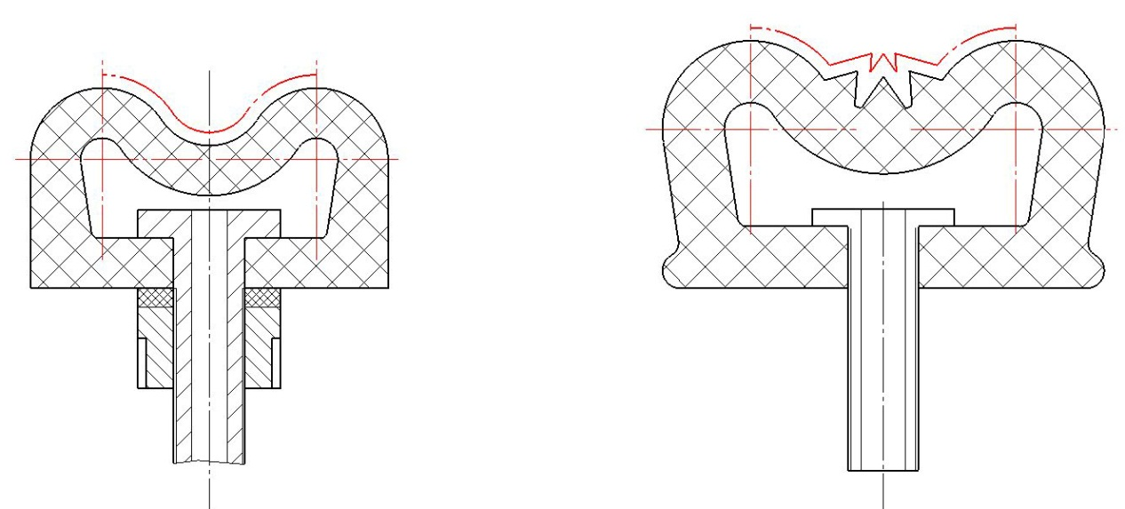
a)普通U型气囊 b)附唇U型气囊
点划线处为工作面。
- 气囊密封件断面结构示意图
  - 性能
    - 材料的物理性能
4.2.1.1 V型单唇密封件采用丁腈橡胶、氢化丁腈橡胶或聚氨酯弹性体制造，翅型多唇型密封件采用聚氨酯弹性体制造，气囊密封件采用三元乙丙橡胶制造。

4.2.1.2 主驱密封件和铰接密封件的材料性能要求及试验方法见表1，气囊密封件的材料性能要求和试验方法见表2；样品应按GB/T 2941-2006规定采用模压法制备，也可以从密封圈上切割打磨制备。
- 主驱密封件和铰接密封件材料物理性能要求及试验方法
序号 | 性 能 | 单位 | 指 标 |  |  | 试验方法
序号 | 性 能 | 单位 | 丁腈橡胶 | 氢化丁腈橡胶 | 聚氨酯弹性体 | 试验方法
1 | 硬度，邵尔A | —— | 83±3 | 83±3 | 90±3 | GB/T 531.1-2008
2 | 拉伸强度，最小 | MPa | 16 | 20 | 35 | GB/T 528-2009，  1型试样
3 | 拉断伸长率，最小 | % | 200 | 250 | 350 | GB/T 528-2009，  1型试样
4 | 撕裂强度，最小 | kN/m | 30 | 40 | 80 | GB/T 529-2008，直角型（无割口），
5 | 压缩永久变形，热空气，  - 70℃，24h，压缩率25%，最大  - 100℃，24h，压缩率20%，最大 | % | ——  20 | ——  15 | 30  —— | GB/T 7759.1-2015  A型试样
6 | 热空气老化  ①125℃，70h  硬度变化，最大  拉伸强度，最小  拉断伸长率，最小  ②100℃，70h  硬度变化，最大  拉伸强度，最小  拉断伸长率，最小 | ——  MPa  %  ——  MPa  % | +8  12  150  —— | +5  18  200  —— | ——  ——  ——  +3  30  300 | GB/T 3512-2014  方法B
表1（续）
序号 | 性 能 | 单位 | 指 标 |  |  | 试验方法
序号 | 性 能 | 单位 | 丁腈橡胶 | 氢化丁腈橡胶 | 聚氨酯弹性体 | 试验方法
7 | 耐液体  - 盾构齿轮油  100℃，24h，  体积变化率  硬度变化  - 盾构密封脂  100℃，24h，  体积变化率  硬度变化 | %  ——  %  —— | -5～+5  -5～+5  -5～+5  -5～+5 | -5～+5  -5～+5  -5～+5  -5～+5 | -5～+5  -5～+5  -5～+5  -5～+5 | GB/T 1690-2010
8 | 耐水解性  蒸馏水 50℃，60天,  硬度变化  拉伸强度，最小  拉断伸长率，最小 | ——  MPa  % | —— | —— | -5～+5  30  300 | GB/T 1690-2010（实验前60℃烘干24h）
9 | 阿克隆磨耗，最大 | cm³/1.61km | 0.1 | 0.1 | 0.01 | GB/T 1689-2014
10 | 低温脆性，在-40℃下冲击 |  | 无裂纹 | 无裂纹 | 无裂纹 | GB/T 1682-2014
- 气囊密封件材料物理性能要求及试验方法
序号 | 性 能 | 单位 | 指 标 | 试验方法
1 | 硬度，邵尔A | —— | 67±5 | GB/T 531.1-2008
2 | 拉伸强度，最小 | MPa | 10 | GB/T 528-2009，  1型试样
3 | 拉断伸长率，最小 | % | 350 | GB/T 528-2009，  1型试样
4 | 压缩永久变形，热空气，70℃，22h，最大 | % | 20 | GB/T 7759.1-2015  A型试样，压缩率25%
    - 主驱密封、铰接密封接缝处180°折弯试验
如果有接缝，应对密封件的每个接缝处进行180°弯折，在距离接缝约30cm处合拢密封件用绑扎带捆绑固定保持不少于3分钟，观察是否出现裂纹或任何产生裂纹的迹象，再反向弯折重复上述步骤，不应出现裂纹。
    - 气囊密封气压试验
气囊密封件充入0.5MPa～0.7MPa的气压，保压5分钟,压力下降不应超过0.1MPa；同时充气保压对接头处和气嘴处进行浸水检测，不应有气泡产生。
  - 尺寸公差
    - 密封件的尺寸按GB/T 2941进行测量。
    - 密封件的断面的尺寸和公差应符合图样的要求；如图样未注公差，主驱密封件和铰接密封件应符合GB/T 3672.1中M2级要求，气囊的断面尺寸公差应符合GB/T 3672.1中E2级要求。
    - 密封件直径公差见表3。

- 密封件直径公差
序号 | 密封结构 | 图例 | 公差
1 | 多翅型外唇密封 |  | -0.70%～-1.05%
2 | 多翅型內唇密封 |  | -0.35%～-0.75%
3 | 两翅铰接密封 |  | -0.70%～-0.95%
4 | 多翅平面密封 |  | -0.25%～-0.70%
5 | 单唇外密封 |  | -0.8%～-1.3%
6 | 单唇内密封 |  | +0.05%～+0.55%
7 | 单唇平面密封 |  | -0.15%～+0.15%
8 | 气囊密封 | ` | -1.1%-1.8%
  - 外观
    - 采用目视法，密封件的工作面（见图1、图2、图3工作面标注）不允许有气泡、裂痕、杂质、变形等缺陷。
    - 非工作面外观要求见表4。

- 非工作面外观要求
缺陷类型 | 要求
缺陷类型 | 缺陷描述 | 每1000mm长度内允许出现的缺陷
裂纹、裂口 | 目视可见的裂纹、裂口 | 不允许
气泡 | 气泡的长度、宽度不大于2mm，高度或深度不大于0.5mm | 10处(200mm区域不超过5处)
杂质 | 杂质的宽度不大于1mm，长度不大于2mm，高度或深度不大于0.5mm | 4处
凹凸缺陷 | 凹凸缺陷的深度或高度不大于0.5mm,长度不大于3mm,宽度不大于2mm | 5处
麻点 | 麻点长度、宽度不大于2mm，深度不大于0.5mm | 5处
流痕 | 宽度不大于0.5mm，深度不大于0.5mm,长度不大于50mm | 5处
划痕 | 宽度不大于0.5mm，深度不大于0.5mm,长度不大于50mm | 5处
错位 | 允许存在，但不得超过0.5mm
- 检验规则
  - 组批

混炼胶或聚氨酯预聚体以同班同机台生产的不多于500kg为一批。
  - 抽样
    - 主驱密封件、铰接密封件的材料的物理性能，按表1的第1～4项应每批进行检验；每年按表1进行一次全项检验。气囊密封件的材料每批应进行全项检验。
    - 密封件接缝处折弯试验、尺寸和公差、外观、气囊密封的密封气压试验均应逐件检验。
  - 不合格
    - 物理性能检验出现不合格时，应取双倍试样对不合格项进行复验，复验仍有不合格时，允许对混炼胶进行修炼，修炼后应进行全项性能检验，如仍然有一项不合格，则该批混炼胶不合格；聚氨酯复验不合格则为不合格。
    - 尺寸和外观出现不合格，则为不合格；主驱密封件和铰接密封件接缝处180°折弯试验不合格则为不合格；气囊密封的密封气压试验不合格则为不合格。
    - 当有下列情况之一时，应对本标准第3章规定的所有要求进行检验：
——密封圈转厂生产或新产品定型鉴定生产时；
——正式生产后，如结构、材料、工艺有较大改变可能影响产品性能时；
——产品停产六个月以上，恢复生产时；
——出厂检验结果与上次型式检验有较大差异时；
- 标志、包装、运输、贮存
  - 标志

密封圈出厂前，应在密封件塑料袋中的非工作面明显的位置进行标志，标志应包括下列内容：
a)密封件名称；
b)密封件代号；
c)批次和编号；
d)制造单位；
e)制造日期。
  - 包装

密封圈应按件用塑料薄膜覆膜包装。包装箱内应附有产品检验合格证、检测报告；产品外径大于1.8米时允许折圈包装，装箱符合GB/T 5721-93中3.2.3的A级要求。
  - 运输、贮存

密封件在运输和贮存过程中，应保持清洁，避免阳光直射、雨淋水浸和挤压，禁止与酸、碱、油类、有机溶剂等影响产品质量的物质接触，并距离热源一米以外。多翅型密封件贮存时应保持正常形态不允许折圈贮存。在遵守本标准的情况下，制造厂应保证产品自制造之日起，贮存两年内满足使用要求。
_________________________________

